MEMORIU DE PREZENTARE
(Conform Anexei nr. 5 din Ord. 135/2010)

- Denumirea proiectului

Construire 4 imobile P+6E+7Eretras– locuinte colective cu spatii comerciale la parter si imprejmuire teren – Etapa I (Bloc 1 si Bloc 2) – Etapa II (Bloc 3 si Bloc 4)

- Titular
Proprietar: Sponte Maria si Cartuna Iuliana
Investitor: S.C. ASTORIA BUILDING S.R.L.
Adresa: Constanta
Numar de telefon: 0724117480
Adresa e-mail: -
Numele persoanelor de contact: Stere George
- Descrierea proiectului

Rezumat al proiectului
Amplasamentul studiat este un teren in suprafata de 5010 mp, liber de constructii, aflat in proprietatea dnelor Sponte Maria si Cartuna Iuliana, iar in urma contractului de asociere cu SC ASTORIA BUILDING SRL, in calitate de investitor, se doreste a se construi patru imobile cu regimul de inaltime parter, 6 etaj si etaj 7 retras, cu functiunea de apartamente de locuit.
La blocul 1 si blocul 3 se vor realiza 4 apartamente la parter si trei spatii comerciale in suprafata de 57,55 mp, 51,77 mp si 55,63 mp si un spatiu ethnic, cate 7 apartamente la etajul 1, etajul 2 si etajul 3, etajul 4, etajul 5 si etajul 6 si 5 apartamente la etajul 7.
La blocul 2 si blocul 4 se vor realiza 6 apartamente la parter, un spatiu comercial in suprafata de 57,55 mp si un spatiu ethnic, cate 7 apartamente la etajul 1, etajul 2 si etajul 3, etajul 4, etajul 5 si etajul 6 si 5 apartamente la etajul 7.
Circulatia auto se va face din strazile existente, intrarea din strada D12 si iesirea in Aleea D28, parcajele necesare de vor asigura in limita lotului – 112 de locuri de parcare.
Cele patru imobile propuse se vor realiza etapizat, astfel:
- Etapa I – Bloc 1 si bloc 2
- Etapa II – Bloc 3 si bloc 4
Terenul este situat in judetul Constanta, oras Navodari, zona Mamaia Nord, strada D12.
Distribuirea functionala pe nivele va fii urmatoarea:

Blocul 1 si Blocul 3
PARTER: Hol, casa scarii, casa liftului, spatiu tehnic, 3 spatii comerciale, 3 apartamente de 2 camere si o garsoniera.
ETAJ CURENT: Hol, casa scarii, casa liftului; 6 apartamente de 2 camere si 1 apartament de 3 camere.
ETAJ 7 RETRAS: Hol, casa scarii, casa liftului; 4 apartamente de 2 camere si 1 apartament de 3 camere.

Blocul 2 si Blocul 4
PARTER: Hol, casa scarii, casa liftului, spatiu tehnic, 1 spatiu comercial, 5 apartamente de 2 camere si o garsoniera.
ETAJ CURENT: Hol, casa scarii, casa liftului; 6 apartamente de 2 camere si 1 apartament de 3 camere.
ETAJ 7 RETRAS: Hol, casa scarii, casa liftului; 4 apartamente de 2 camere si 1 apartament de 3 camere.

Accesul la imobilele propuse se va face astfel:
- pietonal – de pe strazile existente, strada Prelungirea D12 si Aleea D28
- auto – de pe strada existenta, strada Prelungirea D12; parcarea autoturismelor se va face in spatiile de parcare amenajate in exterior, in limita lotului.

Caracteristicile constructiei propuse
Indicatorii urbanistici propusi sunt:

ST=5010 mp
SC parter (fara terase) = 450 mp x 4 imobile = 1800 mp
SC parter (cu terase) = 515 mp x 4 imobile = 20160 mp
SC etaj curent (fara terase) = 450 mp x 4 imobile = 1800 mp
SC etaj curent (cu terase) bloc 1 si bloc 2 = 557 mp x 2 imobile = 1114 mp
SC etaj curent (cu terase) bloc 3 si bloc 4 = 530 mp x 2 imobile = 1060 mp

SC etaj 7 retras (fara terase) = 406 mp x 4 imobile = 1624 mp
SC etaj retras (cu terase) bloc 1 si bloc 2 = 535 mp x 2 imobile = 1070 mp
SC etaj retras (cu terase) bloc 3 si bloc 4 = 530 mp x 2 imobile = 1060 mp

SD (fara terase) bloc 1,2,3,4 = 3556 mp x 4 imobile = 14224 mp
SD (cu terase) bloc 1 si bloc 2 = 4392 mp x 2 imobile = 8784 mp
SD (cu terase) bloc 3 si bloc 4 = 4225 mp x 2 imobile = 8450 mp
SD (cu terase) bloc 1,2,3,4 = 3556 mp x 4 imobile = 17234 mp

POT existent = 0% CUT existent = 0
POT propus = 36% CUT propus = 2,84
FAZA I – Bloc 1 si Bloc 2
SC parter (fara terase) = 450 mp x 2 imobile = 900 mp
SC parter (cu terase) = 515 mp x 2 imobile = 1030 mp

SC etaj curent (fara terase) = 450 mp x 2 imobile = 900 mp
SC etaj curent (cu terase) = 557 mp x 2 imobile = 1114 mp

SC etaj 7 retras (fara terase) = 406 mp x 2 imobile = 812 mp
SC etaj 7 retras (cu terase) = 535 mp x 2 imobile = 1070 mp

SD (fara terase) = 3556 mp x 2 imobile = 7112 mp
SD (cu terase) = 4392 mp x 2 imobile = 8784 mp

FAZA II – Bloc 3 si Bloc 4
SC parter (fara terase) = 450 mp x 2 imobile = 900 mp
SC parter (cu terase) = 515 mp x 2 imobile = 1030 mp

SC etaj curent (fara terase) = 450 mp x 2 imobile = 900 mp
SC etaj curent (cu terase) = 530 mp x 2 imobile = 1060 mp

SC etaj 7 retras (fara terase) = 406 mp x 2 imobile = 812 mp
SC etaj 7 retras (cu terase) = 530 mp x 2 imobile = 1060 mp

SD (fara terase) = 3556 mp x 2 imobile = 7112 mp
SD (cu terase) = 4225 mp x 2 imobile = 8450 mp

Bilant teritorial:
 | SUPRAFATA (mp) | PROCENT DIN SUPRAFATA (%)
LOT STUDIAT | 5010 mp | -
ZONA CONSTRUIBILA | 2060 mp | 41%
CIRCULATII AUTO SI PARCAJE  (dale inierbate) | 2160 mp | 43%
SPATII VERZI - la sol | 390 mp | 7,8%
CIRCULATII PIETONALE/TROTUARE | 400 mp | 8,2%
TOTAL | 5010 mp | 100%
SPATII VERZI – pe verticala (imprejmuire gard plasa dublat cu gard viu) | 200 mp | 4%

Conform Regulamentului local de urbanism afferent PUZ ”Indreptare eroare material si modificare PUZ LITORAL MAMAIA NORD” CAPITOLUL 1, punctul 15 - Spatii verzi si plantate, pentru Constructii de locuinte vor fi prevazute spatii verzi si plantate, in functie de tipul de locuire, in suprafata de minim 5% din suprafata terenului.

Justificarea necesitatii proiectului
Justificarea realizarii acestui proiect este aceea ca se vor crea noi unitati locative si se va dezvolta turismul pe litoralul Marii Negre in zona orasului Navodari.
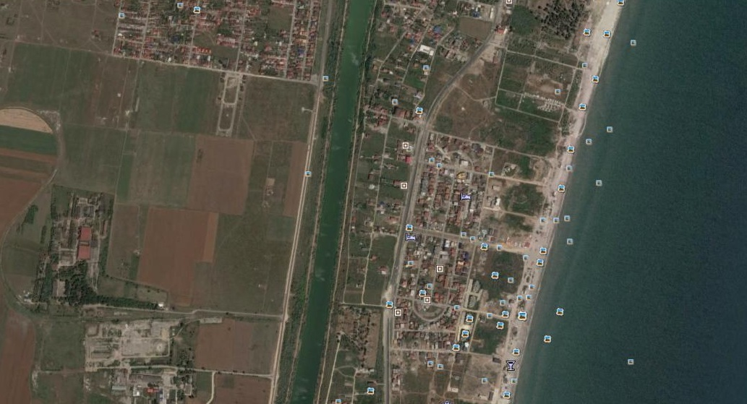
Forme fizice ale proiectului
Un imobil propus va avea in plan urmatoarele dimensiuni: 31,50 m lungime si 16,40 m latime.
Sistemul constructiv va fii alcatuit din fundatii de tip continue , stalpi si cadre din beton armat, inchideri perimetrale din zidarie caramida cu grosimi de 30cm placati cu polistiren de 10 cm. Fundarea se va face prin intermediul unei perne din piatra sparta compactata, dispusa pe stratul de umplutura din pamanturi argiloase.
Acoperisul constructiei se va realiza tip terasa necirculabila.
Finisajul exterior al fatadelor va fi din tencuiala decorativa aplicata pe termoizolatia din polistiren.
Ferestrele si usile exterioare se vor realiza din profile PVC culoare gri cu geamuri termoizolante.
Finisajele interioare vor fi din gresie si parchet laminat la pardoseli iar peretii se vor finisa cu tencuiala de interior pe care se va aplica vopsea lavabila pe glet de ipsos.
Elemente specifice caracteristice proiectului propus
Proiectul propus consta in realizarea unui imobil cu functiunea de locuinte (in principal aceste locuinte vor avea character sezonier). Executia lucrarii nu va avea efecte negative asupra mediului inconjurator. Organizarea de santier se va face in limitele proprietatii.
Pe perioada executiei se va amenaja organizarea de santier pe amplasamentul studiat. Accesele se vor face din strada Prelungirea D12. La intrarea in incinta se va amplasa o rampa pentru spalarea rotilor autovehiculelor mari si a utilajelor. Alimentarea cu apa si canalizarea se vor realiza din reteaua existenta, la fel si alimentarea cu energie electrica. Se vor amplasa un container vestiar, o toaleta ecologica vidanjabila, europubele pentru colectarea gunoiului menajer la nivel de santier, bene pentru colectarea selectiva a deseurilor ce rezulta din executie si platforma pietruita pentru depozitarea materialelor necesare in executie.

Materiile prime, energia si combustibilii utilizati
In perioada de executie se utilizeaza materii prime pentru realizarea fundatiilor, a structurii, apoi amenajarea cailor de circulatie auto si pietonala. Se va utiliza motorina pentru vehicule si utilajele folosite la lucrarile de constructii si montaj.
Racordarea la retelele edilitare existente in zona
Pe amplasamentul studiat se vor realiza bransamente la reteaua de apa si canalizare, reteaua electrica, reteaua de gaze naturale.
Descrierea lucrarilor de refacere a amplasamentului in zona afectata de executia investitiei
La finalul perioadei de constructie vehiculele şi utilajele folosite vor fi retrase de pe amplasament. Platforma organizării de şantier va fi dezafectata, iar terenul va fi refacut pentru folosinta anterioara. Deseurile generate vor fi eliminate de pe amplasament si transportate de o firma autorizata către un depozit conform.
Cai de acces
Calea de acces se face din strada existenta, strada Prelungirea D12, iar circulatia interioara se va face conform planului de situatie anexat.
Resursele naturale folosite in constructive si functionare
Resursele naturale folosite in perioada de executie sunt reprezentate de agregate si apa, iar in perioada de functionare apa.
Metode folosite in constructie
Tehnologia cuprinde:
- lucrari de excavare pentru realizarea fundatiilor (fundarea se va face pe o perna de piatra)
- realizarea armaturilor, cofrarea, betonarea fundatiilor si a elementelor suprastructurii
- lucrari de zidarie, tencuieli si termoizolatii
- lucrari de refacere a terenului, amenajarea trotuarelor de protectie, sistematizarea terenului, amenajarea parcajelor, circulatiei pietonale si a spatiilor verzi
Betonul este transportat in amplasamente si turnat folosind utilaje obisnuite pe santierele de constructii.
La incheierea tuturor lucrarilor pentru care este utilizata organizarea de santier, se procedeaza la retragerea utilajelor, a autovehiculelor de transport si a celorlalte utilaje, dezafectarea organizarii de santier, refacerea terenului ocupat temporar, astfel incat sa fie pregatit pentru utilizarea din perioada anterioara organizarii de santier.
Planul de executie, cuprinzand faza de constructie, punerea in functiune, exploatare, refacere si folosire ulterioara
Lucrarile de realizare a investitiei parcurg următoarele faze:
- pregatirea organizarii de santier
- amenajarea drumurilor pentru transport
- executia fundatiilor si a infrastructurii
- executia suprastructurii si inchiderile cu zidarie
- refacerea zonelor din interiorul amplasamentului folosite temporar
- dezafectarea organizarii de santier si refacerea zonei respective.
Relatia cu alte proiecte existente sau planificate
Imobilul proiectat va face parte dintr-un ansamblu de locuinte amplasate la malul Marii Negre, de locuinte individuale si collective, care au principal functiunea de locuinte de vacanta.
Detalii privind alternativele care au fost luate in considerare
Pentru amplasamentul studiat nu a mai fost luata in considerare o alta varianta, solutia adoptata se inacdreaza in coeficientii urbanistici aprobati.
Alte activitati care pot aparea ca urmare a proiectului
Desfasurare activitati comerciale in spatiile special amenajate la parterul imobilelor propuse.
Alte autorizatii cerute pentru proiect
Prin Certificatul de Urbanism nr. 1087/25.10.2016 s-au mai solicitat avizul privind alimentarea cu apa si canalizare, gaze naturale, alimentare cu energie electrica, avizul Directiei Judetene pentru Cultura, saqnatatea populatiei, statul major general, punct de vedere ABDL, care o parte au fost obtinute iar o parte sunt in curs de avizare.
Localizarea proiectului
Amplasamentul studiat este situat in intravilanul orasului Constanta si este la distanta mare de granite.
Caracteristicile impactului potential – Nu este cazul

- Surse de poluanti si instalatii pentru intretinerea, evacuarea si dispersia poluantilor in mediu
- Protectia calitatii apelor
Sursele de poluare a apelor asociate perioadei de constructie si de exploatare sunt: activitatile igienico-sanitare ale personalului si apele menajere ale proprietarilor unitatilor locative. Apele menajere vor fi evacuate in reteaua de canalizare.
- Protectia aerului
Sursele de poluare a aerului pot aparea temporar, pe durata perioadei de executie, datorita utilajelor folosite.
- Protectia impotriva zgomotului si vibratiilor
Sursele de zgomot si vibratii pot aparea temporar, pe durata perioadei de executie, datorita utilajelor folosite.
- Protectia impotriva radiatiilor
Nu este cazul.

- Protectia solului si a subsolului
Sursele de poluare a solului pot aparea temporar, pe durata perioadei de executie, datorita utilajelor folosite, prin scurgeri accidentale de uleiuri sau carburanti.
- Protectia ecosistemelor terestre si acvatice
Nu este cazul.

- Protectia asezarilor umane si a altor obiectve de interes public
Nu este cazul.

- Gospodarirea deseurilor generate pe amplasament
Deseurile generate pe amplasament in timpul executiei vor fi colectate selectiv.
Pentru deseurile menajere se vor amplasa europubele.
- Gospodarirea substantelor si preparatelor chimice periculoase.
Nu este cazul.

- Prevederi pentru monitorizarea mediului – nu este cazul

- Justificarea incadrarii proiectului, dupa caz, in prevederile altor acte normative nationale care transpun legislatia comunitara – nu este cazul

- Lucrari necesare organizarii de santier

Pe perioada executiei se va amenaja organizarea de santier pe amplasamentul studiat. Accesele se vor face din strada Prelungirea D12. La intrarea in incinta se va amplasa o rampa pentru spalarea rotilor autovehiculelor mari si a utilajelor. Alimentarea cu apa si canalizarea se vor realiza din reteaua existenta, la fel si alimentarea cu energie electrica. Se vor amplasa un un container vestiar, o toaleta ecologica vidanjabila, europubele pentru colectarea gunoiului menajer la nivel de santier, bene pentru colectarea selectiva a deseurilor ce rezulta din executie, si platforma pietruita pentru depozitarea materialelor necesare in executie. Acestea vor avea caracter provizoriu si se vor dezafecta dupa finalizarea lucrarilor autorizate.

- Lucrari de refacere a amplasamentului la finalizarea investitiei, in caz de accidente si/sau la incetarea activitatii – nu este cazul

- Anexe – piese desenate

- Plan de incadrare in zona – A1
- Plan de situatie – A2
- Plan de situatie – A2 O.S.
- Plan de lot – A3
Intocmit, ing. Oana Posa

